【巩固练习】
一.选择题
1.（2015•通辽）实数，0，﹣π，，﹣，0.3131131113…（相邻两个3之间依次多一个1），其中无理数的个数是（ ）
A．4 B．2 C．1 D．3
2. 下列说法正确的是（ ）
A．无理数都是无限不循环小数 B．无限小数都是无理数
C．有理数都是有限小数 D．带根号的数都是无理数
3.估计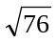的大小应在（ ）
A．7～8之间 B．8.0～8.5之间
C．8.5～9.0之间 D．9～10之间
4.如图，数轴上点表示的数可能是（ ）.
A． B． C． D．
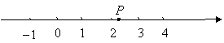
5. 实数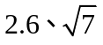和的大小关系是（ ）
A．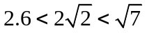 B．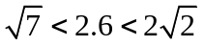
C．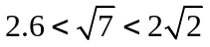 D．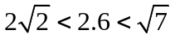
6. 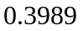精确到百分位，约等于（ ）
A. 0.39 B. 0.40 C. 0.4 D. 0.400
二.填空题
7.在，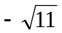，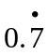，，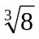这五个实数中，无理数是_________________．
8.在数轴上与1距离是的点，表示的实数为______．
9.｜3.14－π｜＝______；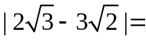 ______．
10. 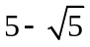的整数部分是________，小数部分是________．
11.已知为整数，且满足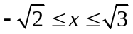，则________．
12. （2015春•仙桃校级期末）﹣的相反数是 ，﹣2的绝对值是________，的立方根是 ．
三.解答题
13．（2014春•西城区校级期中）化简：|﹣|﹣|3﹣|．

14. 天安门广场的面积大约是440000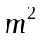，若将其近似看作一个正方形，那么它的边长大约是多少？（用计算器计算，精确到）

15. 已知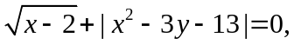求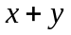的值．

【答案与解析】
一.选择题
1.【答案】B．
【解析】在实数，0，﹣π，，﹣，0.3131131113…（相邻两个3之间依次多一个1）中，无理数有：﹣π，0.3131131113…（相邻两个3之间依次多一个1），共2个.
2. 【答案】A；
【解析】根据无理数的定义作答.
3. 【答案】C；
【解析】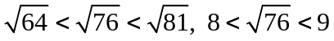，因为76比较接近81，所以在8.5～9.0之间.
4. 【答案】B；
【解析】2＜＜3
5. 【答案】C；
【解析】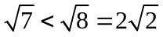.
6. 【答案】B；
【解析】0.40中末尾的“0”不能去掉，近似数“0.40”与“0.4”的意义不同.
二.填空题
7． 【答案】，；
8. 【答案】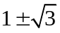；
【解析】与1的距离是的点在1的左右两边各有一个点，分别是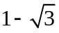、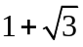.
9. 【答案】π－3.14；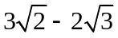.
【解析】负数的绝对值等于它的相反数.
10.【答案】2；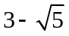；
【解析】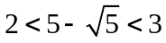，故整数部分为2，－2为小数部分.
11.【答案】 －1, 0, 1；
12.【答案】；2﹣；2．
三.解答题
13.【解析】
解：|﹣|﹣|3﹣|
=﹣（3﹣）
=2﹣﹣3．
14.【解析】
解：设广场的边长为，由题意得：
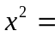440000
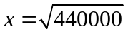
＝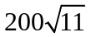≈663.
15.【解析】
解：∵
∴－2＝0且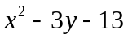＝0
解得＝2，＝－3，
∴＝2－3＝－1.

